|  |  |
| --- | --- |
| **Unione Europea**    **Fondo Sociale Europeo** |  |
| Programma Operativo Regionale IT051PO003 FSE Campania | |

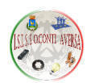ISTITUTO STATALE ISTRUZIONE SECONDARIA SUPERIORE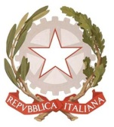

|  |
| --- |
|  |

***“ O. CONTI ”***

*Via E. De Nicola; 6 - 81031 - AVERSA (Ce)*

*Tel. (081) 8141345 - Fax (O81) 8141043*

*Distretto Scolastico N. 15 - Cod. Fiscale:90030630611*

[*e-mail :*](http://www.ipiacontiaversa.it/) [*ceis0280003@istruzione.it*](mailto:ceis0280003@istruzione.it)*e-mail certificata :* [*ceis028003@istruzione.pec.it*](mailto:ceis028003@pec.istruzione.it)

[*https://www.isisscontiaversa.edu.it*](http://www.isisscontiaversa.edu.it)

**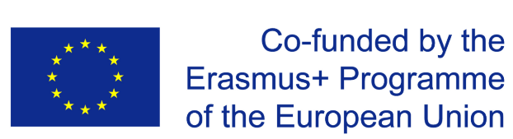****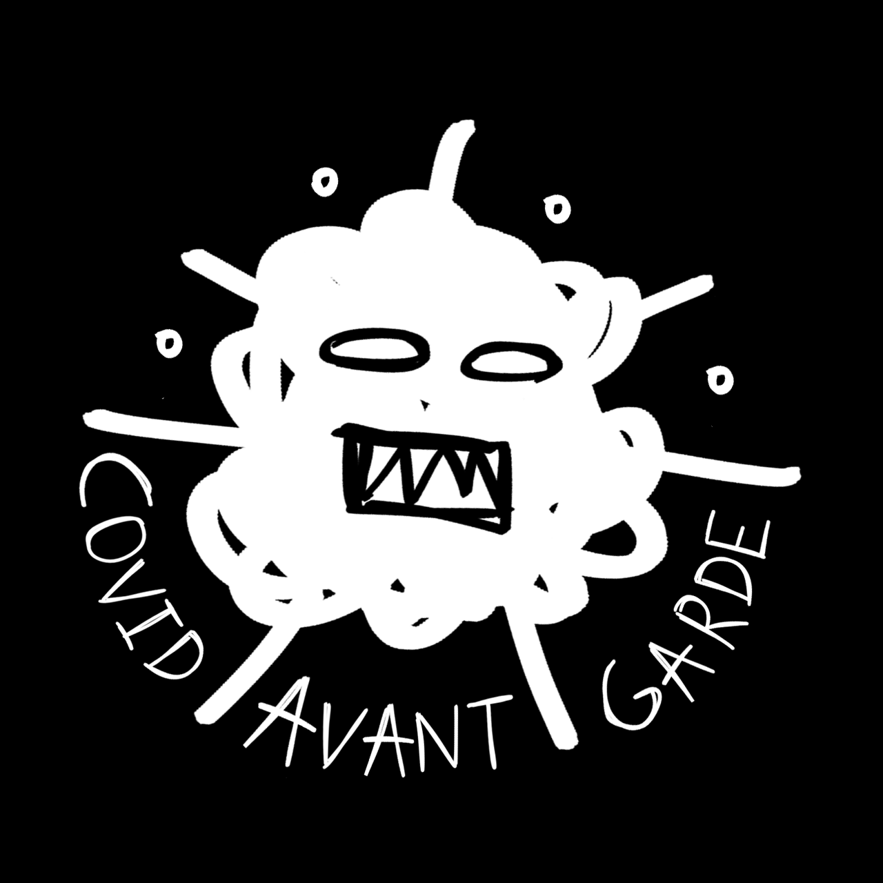 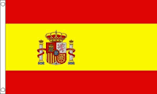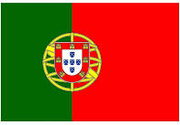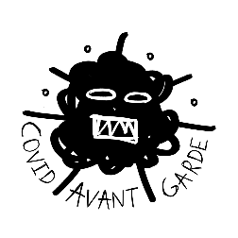**

**PROJECT:** **2020-1-ES01-KA227-SCH-095023**

**COVID AVANT-GARDE**

La crisi sociale e culturale post-pandemia ha influenzato l'interazione sociale e l'espressione dei sentimenti dei nostri giovani. Considerando che non tutti gli adolescenti hanno le capacità per comunicare ciò che temono, desiderano o sentono e prevedendo che gli studenti debbano affrontare sempre di più le nuove forme di espressione che sono apparse attraverso i canali digitali, questo progetto mira a fornire loro le risorse necessarie attraverso l’ARTE per superare questa situazione. Il nostro programma si baserà sull'analisi e sulla riflessione sulle situazioni traumatiche che l'Europa ha vissuto nel corso del XX secolo (guerre) e sulla rinascita di una nuova ondata di pensiero critico con le avanguardie.  
Quindi, uno degli obiettivi fondamentali del progetto sarà utilizzare l'arte come risorsa per superare situazioni avverse e condividere sentimenti e scoperte tra i diversi partecipanti per ottenere risorse etiche ed estetiche e capacità creative, essendo l'inclusione sociale una delle nostre priorità.  
Tutti i partecipanti sperimenteranno, conosceranno, creeranno, godranno e diffonderanno l'arte in tutte le sue varie forme e manifestazioni. Tuttavia, questi obiettivi non saranno raggiunti se prima non verrà stabilita una relazione simbiotica con le ENTITÀ ARTISTICHE E CREATIVE del nostro territorio, anch'esse fortemente colpite da questa pandemia. Gli artisti dunque saranno invitati nelle nostre aule per apportare un miglioramento del rapporto che gli studenti hanno con l'arte, dal momento che potranno viverla davvero. Allo stesso modo, gli studenti visiteranno anche musei e parteciperanno a spettacoli ed eventi artistici. CREIAMO UNA SIMBIOSI CHE AIUTA NOI E LORO A RIAVERCI DALLA CRISI. Vogliamo che i nostri studenti diventino sia attori che spettatori di pratiche artistiche in futuro.  
Fondamentale sarà quindi il coinvolgimento di soggetti creativi nel progetto. Con questa iniziativa potremo anche ampliare le competenze che rafforzano la creatività nei nostri giovani e contribuiscono alla resilienza e alla riattivazione dei settori culturali e creativi colpiti dalla pandemia. Il fatto che i centri educativi stabiliscano queste relazioni consentirà la diffusione e la successiva pubblicità di questi valori tra studenti, famiglie e stampa locale. Siamo convinti che ciò aumenterà la consapevolezza e l'interesse delle nostre comunità per l'offerta culturale, e contribuirà alla riattivazione del settore creativo locale e della vita culturale. La comunità locale verrà a conoscenza del progetto attraverso il nostro piano di diffusione in cui i social network avranno un ruolo importante.  
Al progetto prendono parte tre scuole del sud Europa (Italia, Portogallo e Spagna), un’area molto colpita dal lockdown. Poiché i 3 paesi partecipanti al progetto parlano lingue romanze, si avrà la possibilità di interagire in un ambiente di intercomprensione. In ogni scuola ci sarà un gruppo di docenti e di studenti con il compito di promuovere e diffondere le varie iniziative, ma si lavora affinchè l'impatto del progetto possa raggiungere l'intera comunità educativa. In totale saranno un centinaio gli studenti (14-17 anni, profilo artitico) coinvolti nella guida del progetto (48 in LTTA) e una ventina di docenti, ma si avrà un impatto diretto su più di 600 studenti.  
Le attività trimestrali sono pianificate in ogni scuola e saranno integrate da 3 incontri con gli studenti (LTTA). Potremmo riassumere la nostra metodologia come segue:  
In primo luogo, si propone agli studenti un linguaggio e un sentimento artistico e si richiede un'indagine sul loro rapporto con le AVANGUARDIE. Gli alunni devono tenere conto dei nostri riferimenti europei comuni così come del periodo di crisi che la società ha vissuto durante il periodo dell'avanguardia e quello che stiamo vivendo adesso.  Il risultato di questa ricerca sarà espresso nella creazione di un webinar, video o presentazione che verrà condiviso con tutti gli studenti del progetto. Dopodiché, i nostri allievi lavoreranno con le tecniche artistiche legate alle loro realtà locali, per esprimere quel sentimento legato alla pandemia. Al termine, il risultato dei processi artistici sarà esposto fisicamente in ogni centro e sarà condiviso online con tutti i partner. Le scuole potranno contare sulla consulenza e sul lavoro di artisti contemporanei esterni per aiutare, stimolare e guidare le pratiche artistiche. L'innovazione attraverso la digitalizzazione sarà uno dei nostri obiettivi. Per arricchire il processo creativo parteciperemo ad eventi culturali nati e promossi dalle comunità di appartenenza.  
Questa è la correlazione su cui abbiamo programmato di lavorare: PAURA-ARTI VISIVE, SOLITUDINE-LETTERATURA, SPERANZA-DANZA, CONFUSIONE TEMPORANEA-TEATRO, VULNERABILITÀ-MODA, ENTUSIASMO-VOLUME  
Una volta terminato il progetto, ci si aspetta che nuove metodologie di pratiche artistiche possano essere introdotte nelle scuole, programmate e sistematizzate corso per corso. Inoltre, i nostri materiali potrebbero essere utilizzati dalle generazioni future.  
Gli insegnanti lavoreranno per 2 anni in un nuovo ambiente metodologico fianco a fianco con persone esperte ,in modo da ridefinire la routine quotidiana delle scuole e promuovere l'acquisizione di competenze creative e artistiche da parte degli studenti.

**COORDINATORE**

ISTITUT CELESTÍ BELLERA, Granoller Catalogna

**PARTNERS**

ISISS O.Conti.Aversa ( Italia)

Escola Secundária Manuel Cargaleiro (Portogallo)